
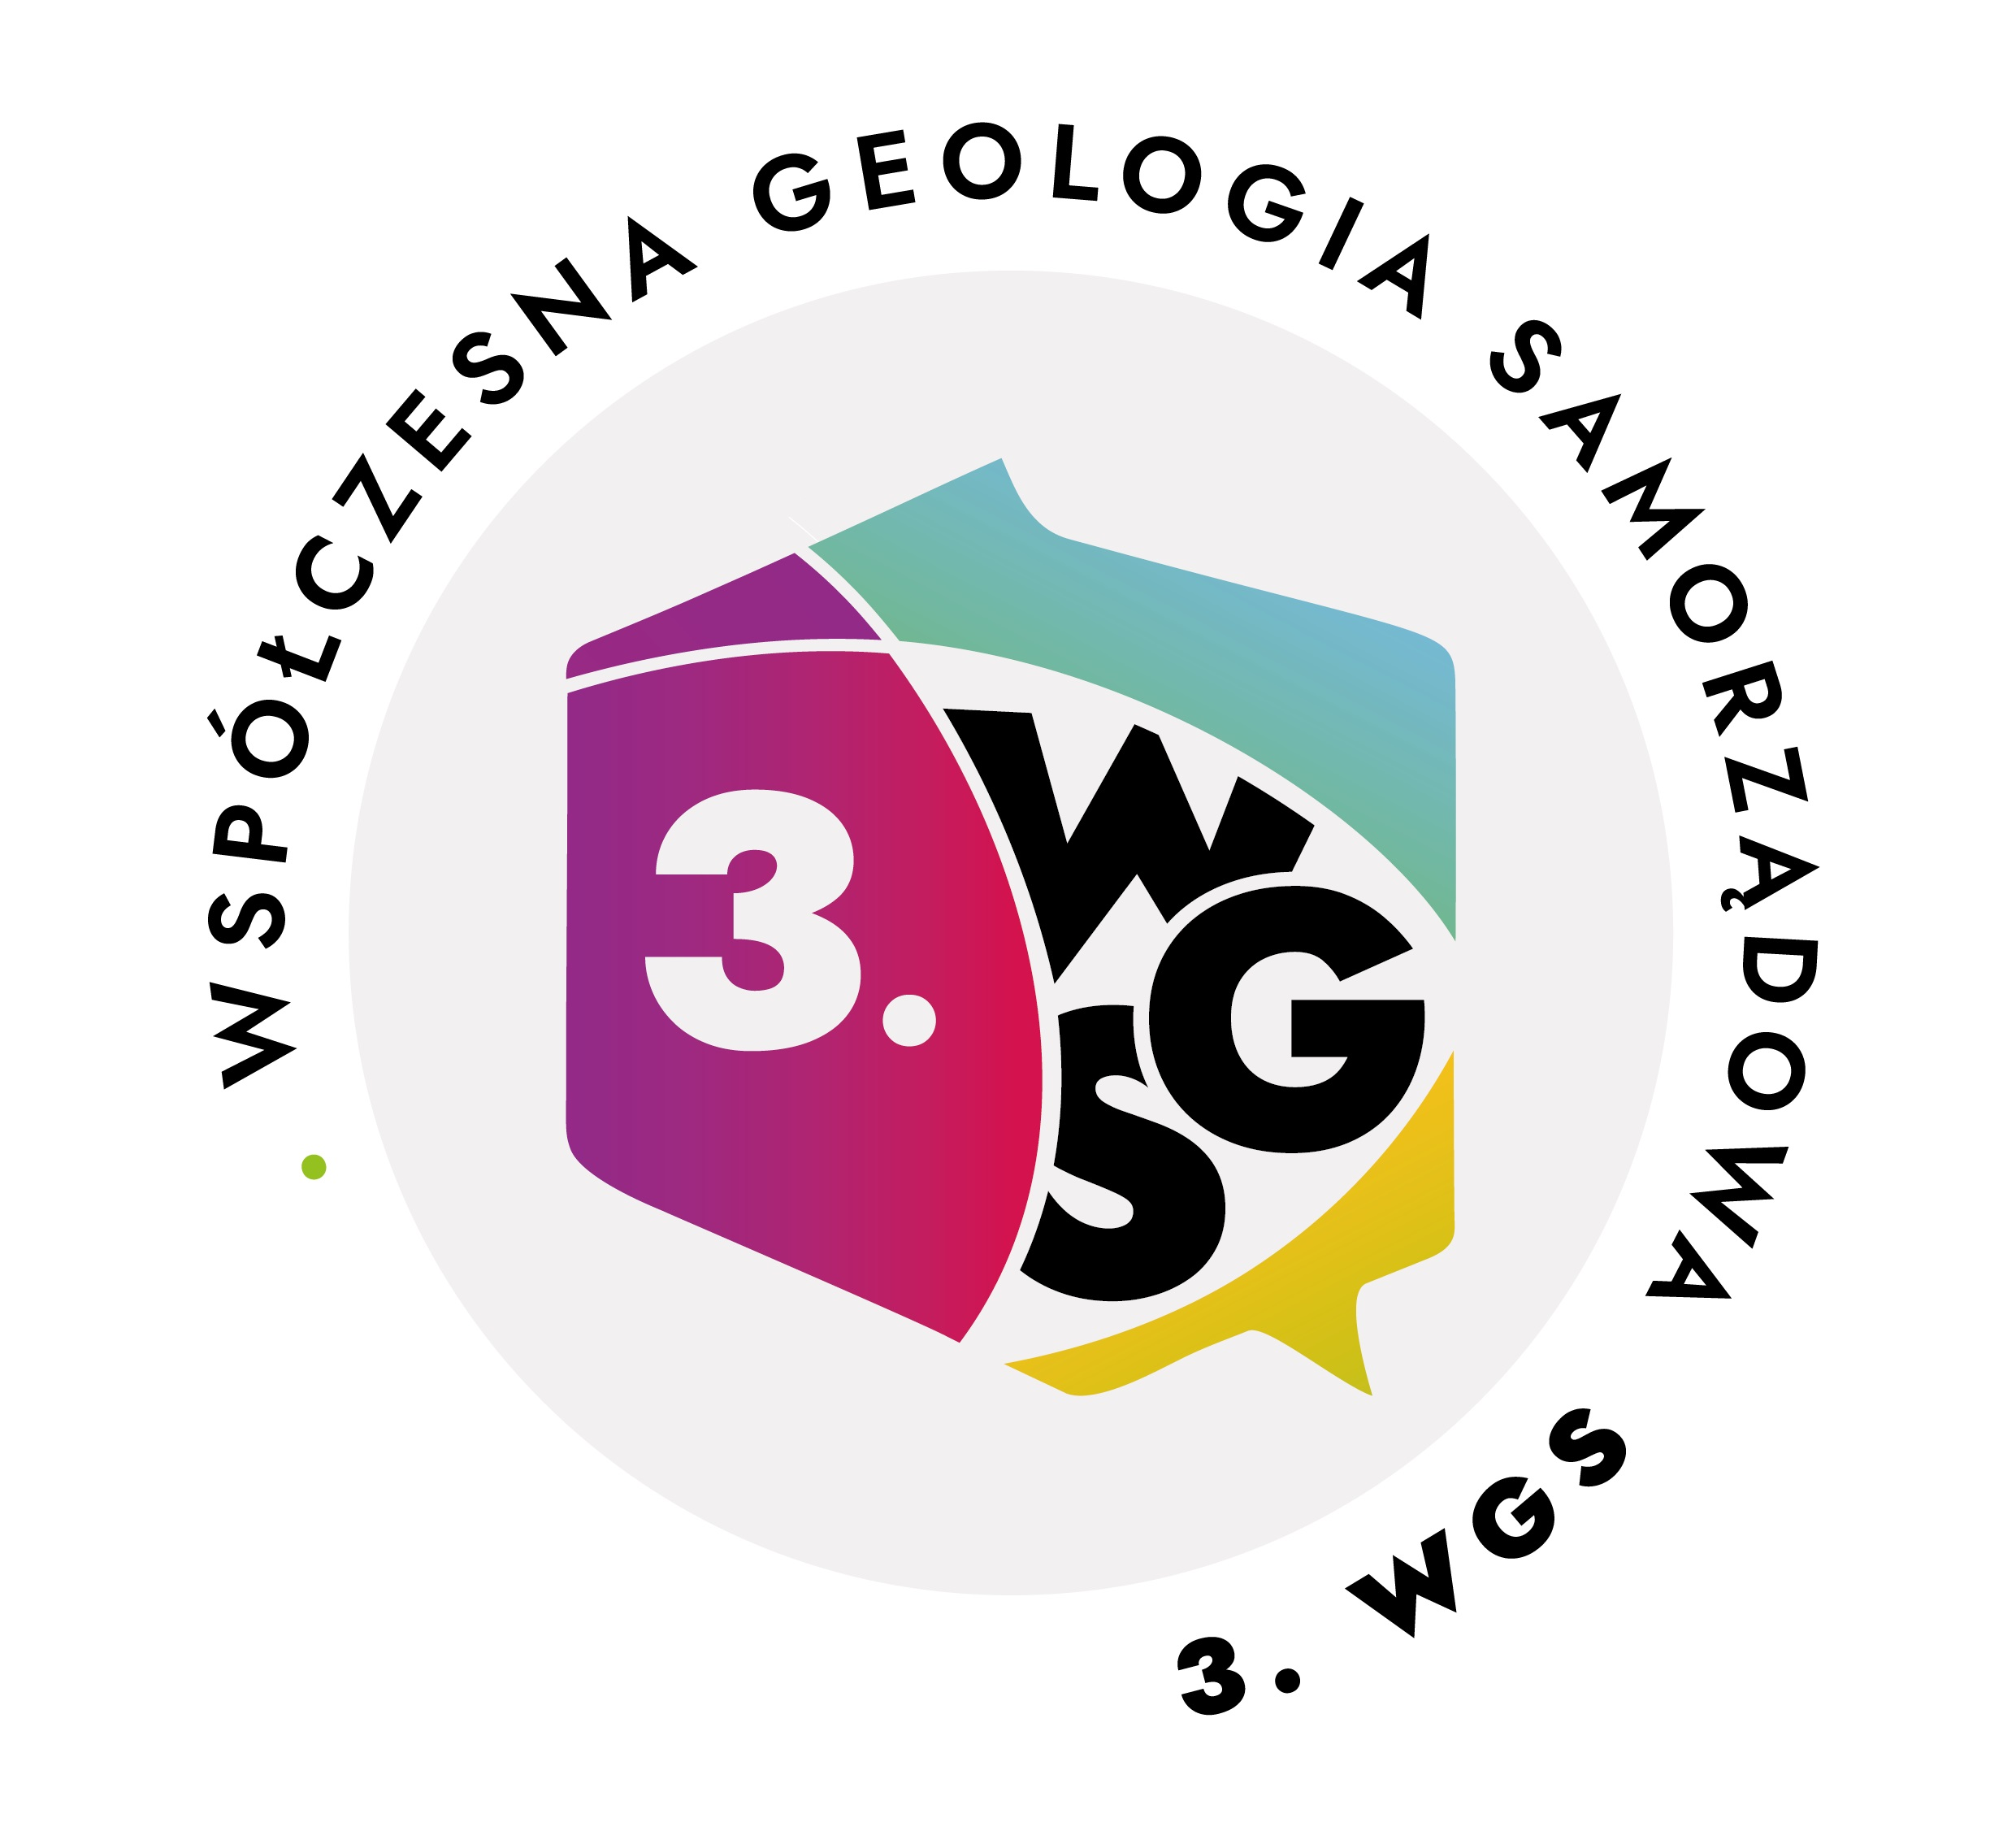KARTA ZAMÓWIENIA BEZPŁATNEGO
STOISKA WYSTAWIENNICZO - REKLAMOWEGO
3.Konferencja Współczesna Geologia Samorządowa
19-22.11.2024 r., Hotel Astor w Jastrzębiej Górze
Organizator: Zakład Geologii Środowiskowej PIG-PIB

Nazwa firmy /instytucji |  | Kliknij tutaj, aby wprowadzić tekst.
Rodzaj produktu |  | Kliknij tutaj, aby wprowadzić tekst.
Dzień |  | 19.11.2024  wtorek | ☐ | 20.11.2024  środa |  | ☐ | 21.11.2024  czwartek |  | ☐ | 22.11.2024  piątek | ☐
Imię i nazwisko osoby do kontaktu |  | Kliknij tutaj, aby wprowadzić tekst.
Telefon i e-mail osoby do kontaktu |  | Kliknij tutaj, aby wprowadzić tekst.
Zamówienie wyposażenia stoiska
stolik z krzesłem | podłączenie do prądu |  |  |  | miejsce na baner |  |  | inne niezbędne wyposażanie
☐ | ☐ |  |  |  | ☐ |  |  | ☐
Osoby do kontaktu ze strony organizatora:
Maria Wojcieszak tel. 506 027 851; maria.wojcieszak@pgi.gov.pl
Agnieszka Wołczuk tel. 22 459 22 76; agnieszka.wolczuk@pgi.gov.pl

